POLICY FÖR UTOMHUSMILJÖ -
BRF ORMESTA PARK 1

INNEHÅLLSFÖRTECKNING

1. ALLMÄNT 3
2. ALTAN 4
2.1 Uterum 4
2.2 Trallgolv 4
2.3 Ombyggnation av skiljevägg mellan radhusen 6
2.4 Förlängning av altanräcke 8
2.5 Spaljéer/Växtstöd/Insynsskydd 9
2.6 Pergola 14
3. STAKET 15
4. FÖNSTER 16
4.1 Spröjs 16
4.2 Fönster- och altanmarkis 16
5. PARABOL & AC/LUFTVÄRMEPUMP 16
5.1 Parabol 16
5.2 AC/Luftvärmepump 16
6. PLATTLÄGGNING 17
6.1 Plattläggning på baksida 17
6.2 Breddning av parkeringsyta 17
6.3 Passage genom buskarna på baksidor 18
7. POSTLÅDA 18
8. SOLPANELER 18
9. VIND 18
10. SPABAD 18
11. LADDNING AV EL- ELLER HYBRIDFORDON 19
12. VÄXTLIGHET VID TOMTGRÄNSEN 19
13. REVISIONSHISTORIK (från Rev. 7 och framåt) 20

ALLMÄNT
Styrelsen har beslutat att anta följande policy vid styrelsemötet 2022-06-21 och policyn gäller från och med beslutsdatum och tillsvidare till dess att en ny revision antas.

Föreningens policy för utomhusmiljö syftar till att skapa en standard och enhetlighet inom föreningen gällande material och färgval vid exempelvis ut- och tillbyggnad, staket och markisuppsättning, etc. Policyn bidrar till att skapa en tydlighet för medlemmarna i föreningen (bostadsrättsinnehavarna) samt förenkla arbetet för styrelsen vid frågor kring att genomföra förändringar som rör utomhusmiljön.

All förändring av utomhusmiljön, det vill säga all yta utanför bostadsrättslägenhetens väggar, ska uppfylla denna policy. För att genomföra en förändring av utomhusmiljön krävs alltid en skriftlig förfrågan till styrelsen. Som stöd vid styrelsens beslutstagning ska styrelsen samla in godkännande från närmaste grannar om styrelsen anser att förändringen kräver det. Först när styrelsen har lämnat ett skriftligt godkännande kan förändringen tidigast påbörjas. Alla byggnationer eller förändringar av utomhusmiljön kräver ett skriftligt godkännande från styrelsen.

Byggnationer är allt som ska förankras i delar som föreningen äger, t.ex. husfasad, gräsytor, trallgolv, etc. Exempel på byggnationer som kräver förfrågan är t.ex. stenplattor, förankra saker i fasad, trallgolv, staket, etc. Enklare saker som inte är platsbyggda kräver inte godkännande från styrelsen, t.ex. flyttbara utemöbler, blomkrukor och planteringslådor.

Förändringar som genomförs utan styrelsens godkännande och utan att uppfylla denna policy ska omedelbart rättas till i form av justering eller demontering.

All förändring av utomhusmiljön ska ske fackmannamässigt, såväl uppförande som ned-montering. I samband med en genomförd förändring övergår ansvaret för att förändringen uppfyller gällande säkerhetskrav, regler och lagar till bostadsrättsinnehavarna.

Respektive bostadsrättsinnehavare ansvarar för att sköta om och underhålla utomhusmiljön som tillhör respektive bostadsrättslägenhet.

Enligt §10 i föreningens stadgar ansvarar bostadsrättsinnehavaren för underhåll och reparation av tillbyggen som uppförts, installerats och fästs på utsidan av bostadsrättslägenheten. Underhåll och reparationer bekostas av bostadsrättsinnehavaren.

ALTAN

Uterum
Utöver det som är beskrivet ovan krävs ett bygglov/startbesked från Örebro kommun för att kunna bygga ett uterum. Föreningen har en gemensam ritning för hur uterummen ska se ut och ritningen tillhandahålls av styrelsen vid förfrågan. Tillverkare av uterummen är Halle System AB och mer information och folder från Halle finns på föreningens hemsida. Ute-rummen finns i tre olika isoleringsnivåer:
- Fritid – Sommar (15 kvm)
- Mertid – Vår till höst (15 kvm)
- Alltid – Vinter (15 kvm)

Bostadsrättsinnehavarna är ansvariga för skötsel och underhåll av sitt eget uterum.

Trallgolv
Altanens trallgolv får inte målas om/byggas igen eller byggas ut förutom de avsteg som listas nedan. Vid utbyggnad av trallgolv är bostadsrättsinnehavarna ansvariga för skötsel och underhåll samt eventuell återställning innan avflytt.

Avsteg vad gäller trallgolv som är godkända av styrelsen:

- Radhuslänga 1-3 har fått godkänt att bygga ut trallgolvet med 1200 millimeter (10 st. trallvirke med dimensionerna 28x120 millimeter).

- Radhuslänga 21-23 har godkänt att bygga ut trallgolvet genom att fylla upp det utrymme som finns mellan altan och förråd (se figur 1).

Figur 1: Utbyggnad av trallgolv för radhuslänga 21-23.

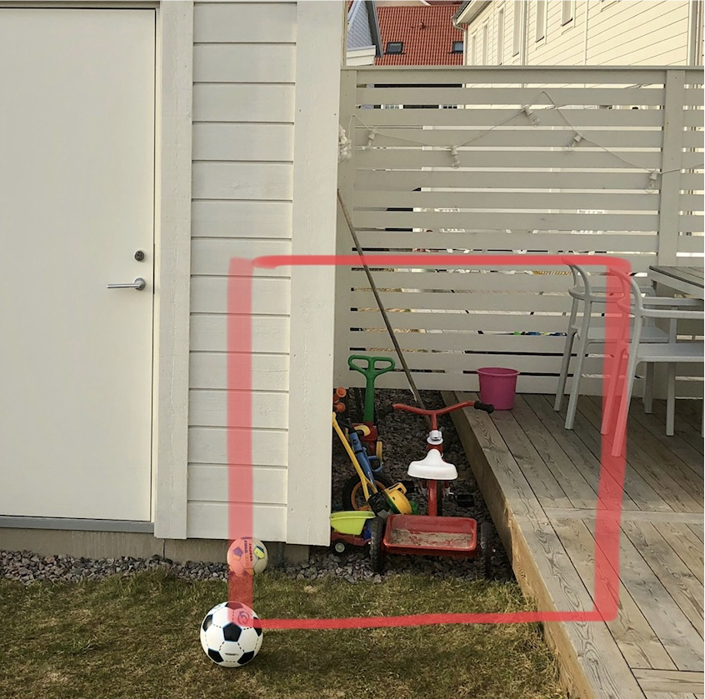
- Radhuslänga 5-11 har fått godkänt att bygga ut trallgolvet enligt figur 2. Trallvirke med dimensionerna 28x120 millimeter ska användas.

Observera! Det är mycket viktigt att överkant trallgolv är i nivå med överkant betongvägg för att säkerställa att säkerhetsföreskrifter vid staket och fallhöjder erhålls i samma utförande som befintlig staketlösning utan trallgolv.

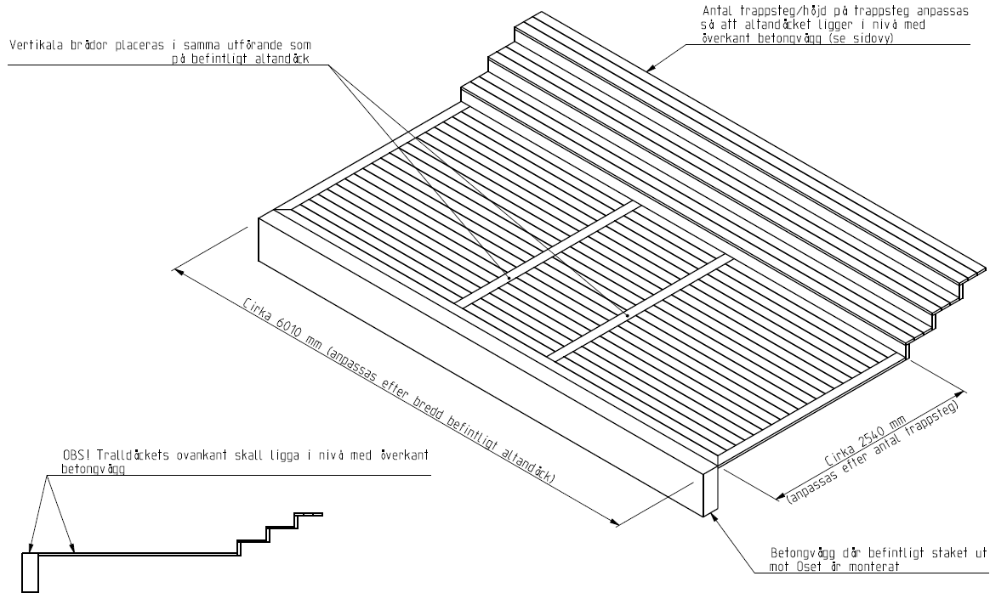
Figur 2: Utbyggnad av trallgolv för radhuslänga 5-11.

Ombyggnation av skiljevägg mellan radhusen
Styrelsen tillsammans med årsstämman år 2020 beslutade att de hushåll som vill bygga igen springorna på skiljeväggen mellan respektive radhus ska få möjlighet att göra det. Vid ombyggnation av skiljevägg mellan radhusen alternativt på hörntomt/radhus där skiljevägg saknas på ena sidan av altanen ska följande kriterier uppfyllas:

- Material: Trä
- Färg: Vit med färgkod: NCS S0500-N. Samtliga brädor ska grundmålas och målas enligt färgkoden innan uppsättning.
- Liggande ytterpanel: 30 st. (2 x 15 st.) mellanstrukna/grundmålade liggande ytterpanel med cirka 21 millimeters mellanrum: 21x95 millimeter.

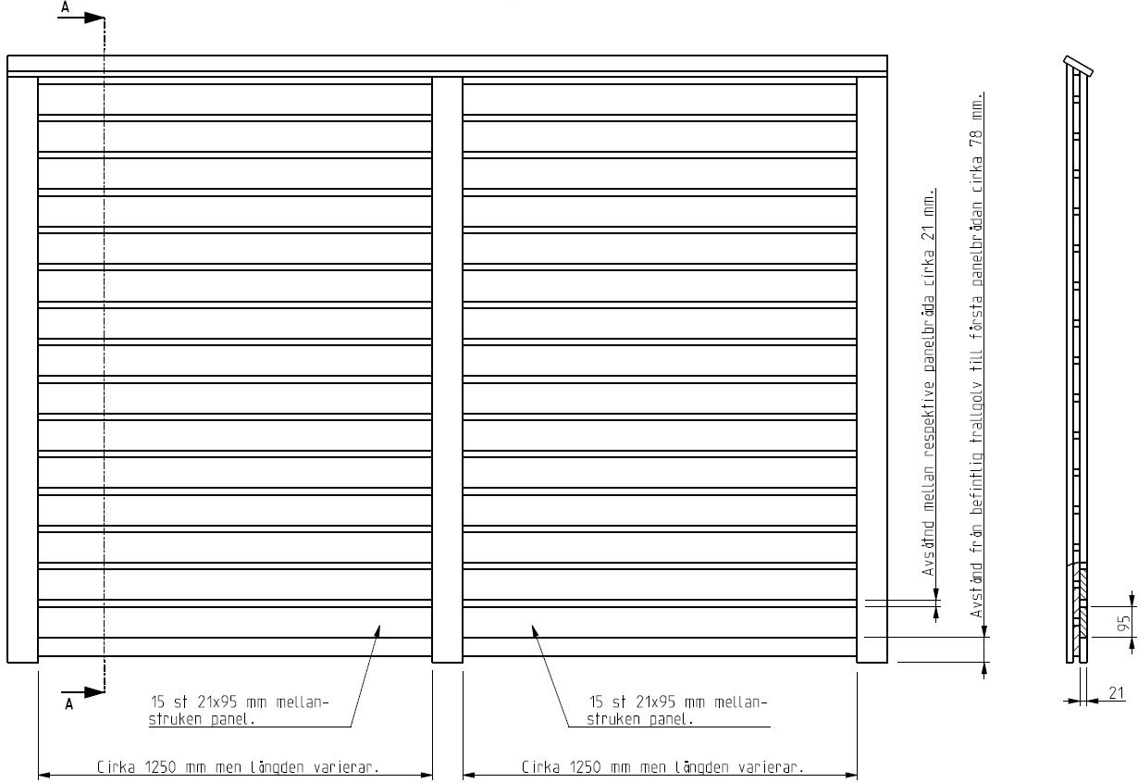

Figur 3: Ombyggnation av skiljevägg mellan radhusen

Förlängning av altanräcke
Altanens främre räcke får förlängas fram till tvärgående trallbräda. Förlängningen ska vara identisk med befintligt räcke, både vad gäller materialval och utformning (höjd, lutning, mellanrum, färg m.m.). Se figur 4 för referens. Vid förlängning av altanräcke ska följande kriterier uppfyllas:

- Material: Trä
- Färg: Vit med färgkod: NCS S0500-N. Samtliga brädor ska grundmålas enligt färgkoden innan uppsättning.
- Höjd: 940 millimeter.
- Längd: 1730 millimeter, samt 1780 millimeter (måtten kan skilja sig något, men fram till tvärgående trallbräda gäller som maximal längd)
- Liggande ytterpanel: 8 st. liggande ytterpanel med 20 millimeters mellanrum: 22x95 millimeter.
- Överliggande ytterpanel: 1 st. överliggande ytterpanel i utåtsluttande vinkel: 22x95 millimeter.
- Stående ytterpanel i ytterkant: 1 st. ytterpanel stående i ytterkant: 22x45 millimeter
- Stående ytterpanel i innerkant: 1 st. ytterpanel stående i innerkant där förlängningen ligger an mot befintligt räcke: 22x45 millimeter.
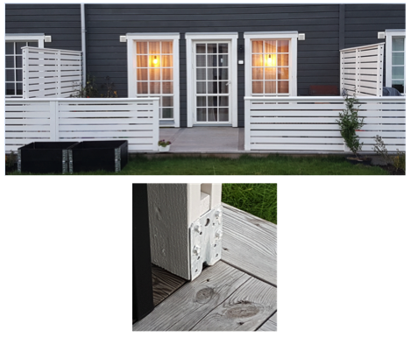
- Infästning: Infästning med vinkeljärn mot golv och befintlig skiljevägg gentemot granne.
Figur 4: Förlängning av altanräcke samt infästning mot trallgolv och befintlig skiljevägg.

Spaljéer/Växtstöd/Insynsskydd
Fyra olika varianter av spaljéer (se figur 5-9 för referens) får sättas upp på baksidan av respektive radhus. Respektive hushåll får sätta upp valfritt antal spaljéer, antingen helt fristående eller sammansatta till en, se figur 10 och 11 för referensexempel. Det är fritt att välja hur och vart spaljéerna placeras. Om spaljéerna placeras på trallgolvet ansvarar bostadsrättsinnehavaren för eventuell återställning innan avflyttning. Vill man bygga och sätta upp en spaljé i mindre ytterdimension än vad som anges i bilderna 5-9 så är det godkänt. Man får med andra ord göra den mindre men inte större än ytterdimensionerna som anges. Spaljéerna ska målas så snart materialet tillåter, dock inom ett år från uppsättning. Tryck-impregnerat trä bör inte målas förrän efter ca 1 år för att materialet ska kunna torka ordentligt innan man målar det. I det fallet spaljéerna är mot grannes tomt vid “delad” buskrad så ska detta meddelas styrelsen med skiss. Styrelsen kontaktar grannar för godkännande.

Spaljé med stolpar och armeringsnät
Vid uppförande av spaljé med stolpar och armeringsnät ska följande kriterier uppfyllas:
- Material: Trä på stolpar och armeringsnät i metall.
- Färg: Spaljéstolparna ska målas vita med färgkod: NCS S0500-N.
- Höjd: Maximalt 1800 millimeter från marknivån på gräsmattan.
- Bredd: Maximalt 1000 millimeter.
- Stolphatt: Rostfri eller galvaniserad stolphatt enligt figur 7.
- Armeringsnät: Obehandlad metall. Armeringsnätet ska fällas in i ”centrum” genom att borra hål på insidan av ramen och fälla in armeringsnätets ändar i hålen.
- Spaljéstolpe: 45x45 millimeter eller 70x70 millimeter.
- Infästning: Infästning i gräsmatta eller i anslutning till buskar med stolpskor alternativt trallgolv.
- Övrigt: Buskar får inte tas bort.
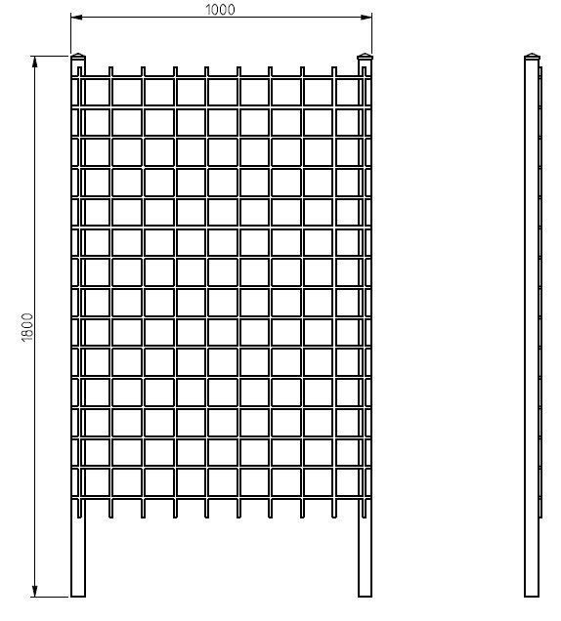

Figur 5: Spaljé med stolpar och armeringsnät.
Spaljé med stolpar och liggande träribbor
Vid uppförande av spaljé med stolpar och liggande träribbor ska följande kriterier uppfyllas:
- Material: Trä
- Färg: Vit med färgkod: NCS S0500-N.
- Höjd: Maximalt 1800 millimeter från marknivån på gräsmattan.
- Bredd: Maximalt 1000 millimeter.
- Spaljéstolpe: 45x45 millimeter eller 70x70 millimeter. Spaljéstolparna ska placeras så att stolparna vetter in mot tomten och ribborna ut mot gatan/omgivningen.
- Liggande träribbor: Ca 18 st. liggande träribbor med 45 millimeters mellanrum: 22x45 millimeter. Översta träribbans ovansida ska placeras 45 millimeter nedanför ovansida på spaljéstolpen.
- Stolphatt: Rostfri eller galvaniserad stolphatt enligt figur 7 nedan.
- Infästning: Infästning i gräsmatta eller i anslutning till buskar med stolpskor alternativt trallgolv.
- Övrigt: Buskar får inte tas bort.
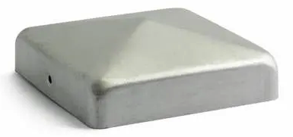
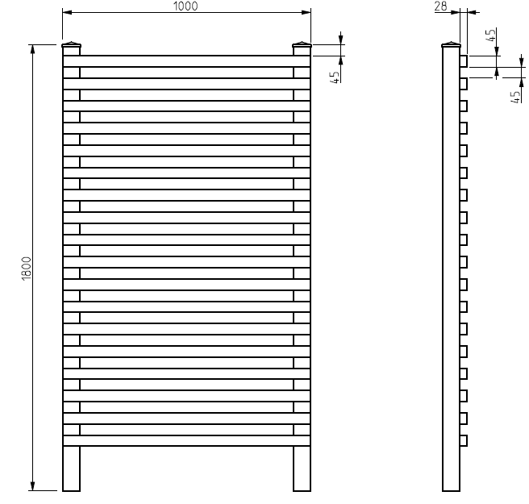
Spaljé infälld i ram med armeringsnät
Figur 6: Spaljé med stolpar och liggande träribbor
Figur 7: Stolphatt som ska användas till spaljéstolpe.
Vid uppförande av spaljé infälld i ram med armeringsnät ska följande kriterier uppfyllas:
- Material: Trä på ramen och armeringsnät i metall.
- Färg: Ramen ska målas vit med färgkod: NCS S0500-N.
- Höjd: Maximalt 1800 millimeter från marknivån på gräsmattan.
- Bredd: Maximalt 1000 millimeter.
- Virke till ram: 45x45 millimeter
- Armeringsnät: Obehandlad metall. Armeringsnätet ska fällas in i ”centrum” genom att borra hål på insidan av ramen och fälla in armeringsnätets ändar i hålen.
- Infästning: Infästning i gräsmatta eller i anslutning till buskar med stolpskor alternativt trallgolv.
- Övrigt: Buskar får inte tas bort.
Figur 8: Spaljé infälld i ram och armeringsnät.
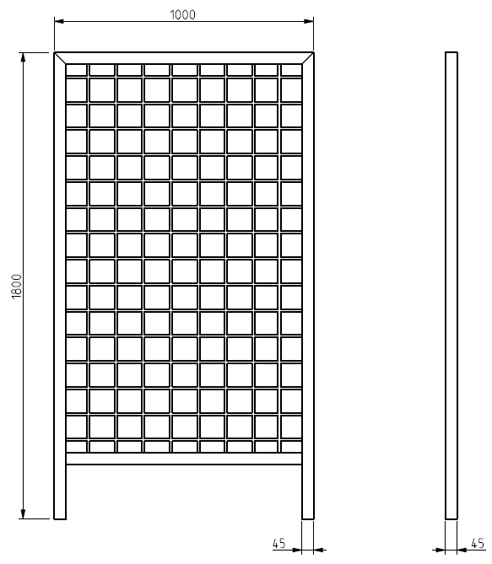

Spaljé infälld i ram med liggande träribbor
Vid uppförande av spaljé infälld i ram med liggande träribbor ska följande kriterier uppfyllas:
- Material: Trä
- Färg: Vit med färgkod: NCS S0500-N.
- Höjd: Maximalt 1800 millimeter från marknivån på gräsmattan.
- Bredd: Maximalt 1000 millimeter.
- Virke till ram: 45x45 millimeter
- Liggande träribbor: Ca 16 st. liggande träribbor med 45 millimeters mellanrum: 22x45 millimeter. Träribborna ska fällas in i ”centrum” på insidan av ramen.
- Infästning: Infästning i gräsmatta eller i anslutning till buskar med stolpskor alternativt trallgolv.
- Övrigt: Buskar får inte tas bort.
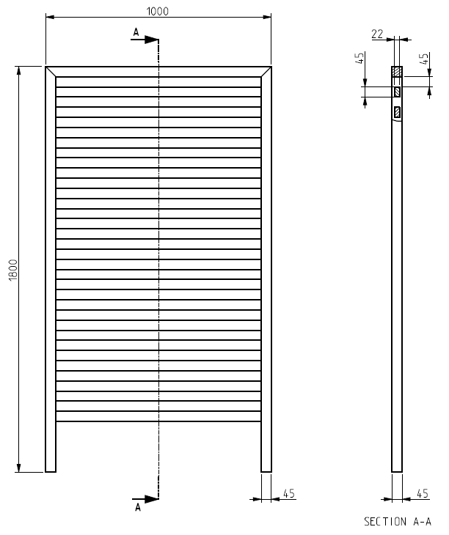
Figur 9: Spaljé infälld i ram med liggande träribbor.
Två exempel på hur man kan kombinera spaljétyperna
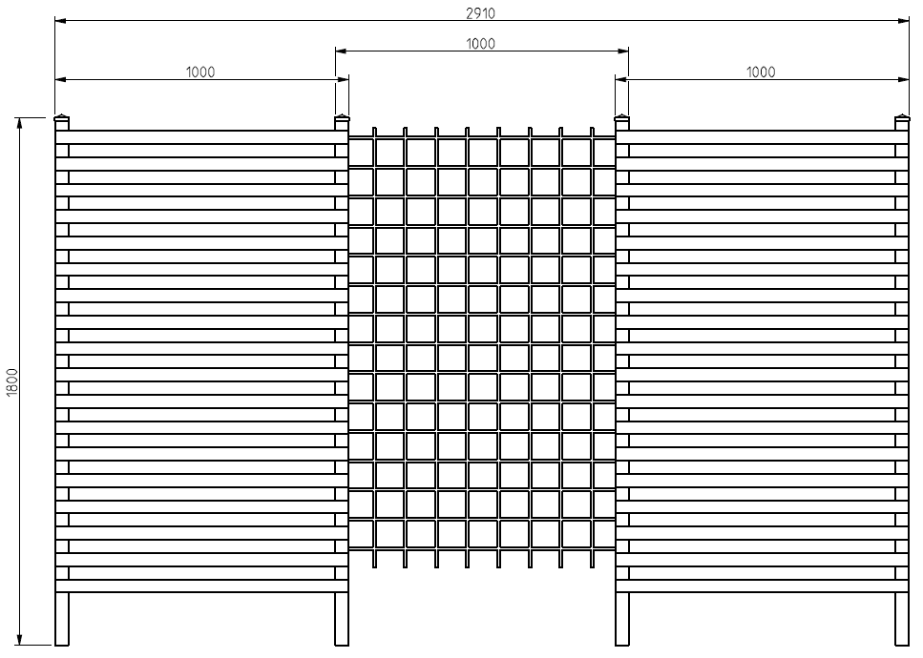
Det är fritt fram att bygga ihop och kombinera spaljétyperna som man själv vill. För att underlätta visualiseringen har vi tagit fram två exempel men det är fritt att göra hur man vill. Det kan t.ex. vara två stycken med liggande träribbor tillsammans med en i armeringsnät, tre fristående spaljéer, L-format, tre stycken sammansatta spaljéer med liggande ribbor, etc. Notera att vid sammansatta kombinationer går det att utesluta vissa av stolparna.

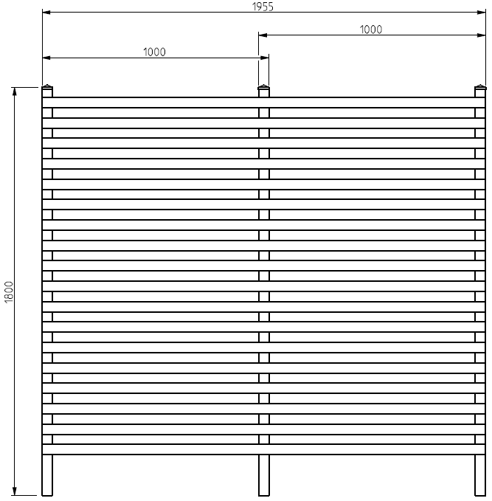
Figur 10: Exempel med två spaljéer med liggande ribbor och en med armeringsnät
Figur 11: Exempel med två spaljéer med liggande ribbor.

Pergola
Det är tillåtet att montera en pergola på trallgolvet likt varianten (Hillerstorp – Pergolux 300 x400 cm) enligt bilden nedan. Om pergolan monteras med inverkan på befintligt trallgolv så ansvarar bostadsrättsinnehavaren för eventuell återställning innan avflytt.
Vid uppförande av pergola ska följande kriterier uppfyllas:
- Färg på stomme: Vit
- Färg på väv: Vit eller grå
- Höjd: Cirka 2350 millimeter
- Längd: Cirka 4000 millimeter
- Bredd: Cirka 3000 millimeter
- Infästning: Infästning i befintligt trallgolv.
- Övrigt: Pergolans inre stolpar ska placeras mot husfasaden för att minimera störningar gentemot grannar samt efterlikna de hushåll som har monterat uterum.
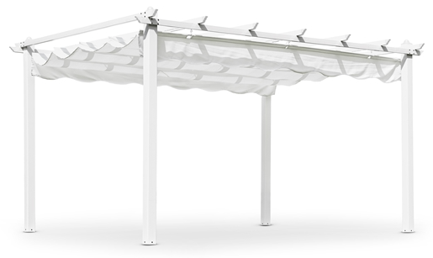

Figur 12: Pergola

STAKET
Staket får uppföras innanför respektive tomtgräns, se figur 13 för referens. Grind är tillåtet och ska uppföras enligt samma utförande som staketet. Murar är inte tillåtet. Staketet ska målas så snart materialet tillåter, dock inom ett år från uppsättning. Tryckimpregnerat trä bör inte målas förrän efter ca 1 år för att materialet ska kunna torka ordentligt innan man målar det. Vid uppförande av staket ska följande kriterier uppfyllas:

- Material: Trä
- Färg: Vit med färgkod: NCS S0500-N.
- Höjd: Staketribba 800 millimeter från marknivån på gräsmattan. Staketstolpe 850 mm från marknivån på gräsmattan.
- Liggande staketribba: Cirka 7-9 st. liggande 45x28 millimeters staketribba med 45 millimeters mellanrum. Översta staketribbans ovansida ska placeras 50 mm nedanför ovansida på staketstolpen.
- Staketstolpe: 70x70 millimeter. Staketstolparna ska placeras så att stolparna vetter in mot tomten och ribborna ut mot gatan/omgivningen. Om grannar gemensamt vill bygga ett staket mellan tomterna så sker ömsesidig överenskommelse mellan grannar om vilken sida stolparna ska sitta på mellan tomterna.
- Stolphatt: Rostfri eller galvaniserad stolphatt enligt figur 13 nedan.
- Placering: Innanför planterade buskar på tillräckligt avstånd från buskarna för att inte orsaka dem någon skada.
- Grind: Maximal bredd får vara 1200 millimeter. Detta avstånd kan variera något beroende på vilket avstånd man väljer att sätta stolparna på.
- Övrigt: Buskar som blockerar grinden får tas bort.
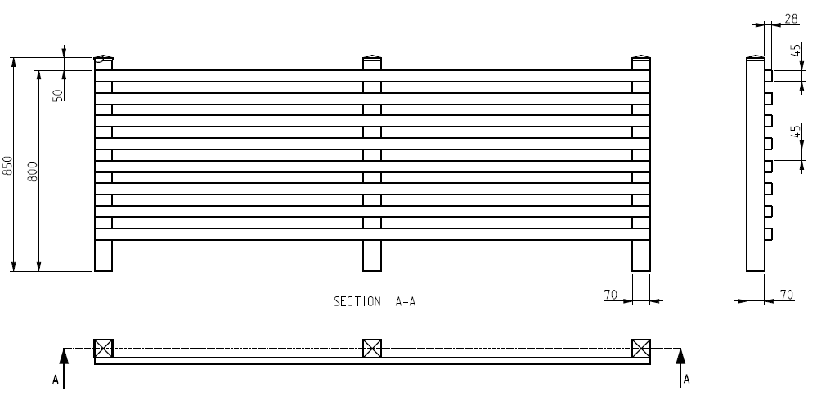
Figur 13: Utformning av staket samt stolphatt.

FÖNSTER

Spröjs
Fönsterspröjsen får inte tas bort. Respektive bostadsrättsinnehavare är ansvarig för att byta ut spröjs som spruckit eller gått sönder på annat vis.

Fönster- och altanmarkis
Markiser får monteras över samtliga fönster, samt över altanen. Vid uppsättning av markiser ska följande kriterier uppfyllas:

Fönstermarkis:
- Färg på markisväv: Grå, enfärgade. Färgkod: NCS S8000-N
- Färg på markiskåpa: Grå, aluminium
- Bredd: 1260 millimeter
- Max utfall arm: 600 millimeter

Altanmarkis:
- Färg på markisväv: Grå, enfärgade. Färgkod: NCS S8000-N
- Färg på markiskåpa: Grå, aluminium
- Bredd: 5870 millimeter
- Max utfall arm: 3000 millimeter

PARABOL & AC/LUFTVÄRMEPUMP

Parabol
En parabol får under inga omständigheter medföra driftstörningar för föreningens gemensamma tekniska installationer eller på något sätt utgöra någon fara för andra människor. Vid uppsättning av parabol ska följande kriterier uppfyllas:

Mått: Mindre än 1100 millimeter i diameter.
Utformning: Vit eller grå, får ej innehålla reklamtext.

AC/Luftvärmepump
AC/luftvärmepump får ej installeras på någon del av fastighetens yttre fasad.

PLATTLÄGGNING

Plattläggning på baksida
Plattläggning får genomföras på baksidan i syfte att ställa ett spabad, en grill, möbler eller motsvarande; efter bedömning och beslut av styrelsen i varje enskilt ärende. Vid plattläggning ska följande kriterier uppfyllas:
Material: Marksten, betongplatta
Mått på platta: 350x350x50 millimeter
Utformning: Grå, slät

Respektive bostadsrättsinnehavare är ansvarig för att byta ut plattor som spruckit eller gått sönder på annat vis.

Breddning av parkeringsyta
I syfte att bredda parkeringsytan kan ytterligare plattläggning genomföras under förut-sättning att utrymme finns på framsidan och på gavel av bostadsrättslägenheten enligt figur 14. Plattläggning får ske fram till tomtgräns så länge ingen åverkan sker på ytor som delas med granne eller allmänning. Plattläggning får inte genomföras på baksidan av bostadsrätts-lägenheten och parkeringsytan får inte breddas på annat sätt än genom plattläggning. Vid breddning av parkeringsyta ska följande kriterier uppfyllas:

Material: Marksten, betongplatta
Mått på platta: 350x350x50 millimeter
Utformning: Grå, slät

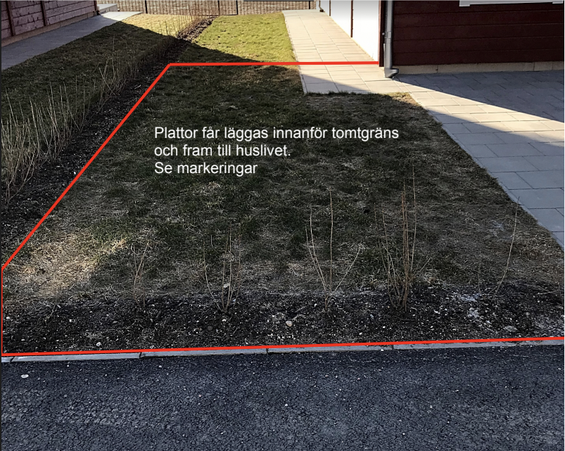
Respektive bostadsrättsinnehavare är ansvarig för att byta ut plattor som spruckit eller gått sönder på annat vis.
Figur 14: Breddning av parkeringsytan.

Passage genom buskarna på baksidor
I syfte att skapa en passage, in och ut, från respektive baksida är det tillåtet att ta bort måbärsplantor och anlägga maximalt tre stycken stenplattor i bredd för att skapa en jämn och enhetlig passage. Passagen för placeras vart som helst så länge den är i framkant gentemot gata/omgivning. Vid anläggning av passage genom buskarna på baksidor ska följande kriterier uppfyllas:
Material: Marksten, betongplatta
Mått på platta: 350x350x50 millimeter
Utformning: Grå, slät

POSTLÅDA
Bostadsrättslägenhetens tillhörande postlåda får inte ersättas med en annan än den som finns idag.

SOLPANELER
Solpaneler får installeras, men bekostas av respektive bostadsrättsinnehavare. I samband med installation är det tillåtet att montera bort snörasskyddet som vetter mot altanen för att få plats med fler paneler, men detta bekostas också av bostadsrättsinnehavaren själv.

Respektive bostadsrättsinnehavare är ansvarig för underhåll och reparation av solpanelerna

VIND
Det är absolut förbjudet att använda vindsutrymmet till förvaring eller dylikt.

SPABAD
Spabad får ställas på befintlig trall samt sänkas ner i befintliga trall (ovan jord) under vissa försättningar t.ex. att befintlig bärlina och reglar bärs av om dessa sågas av. Det är upp till bostadsinnehavaren att tillse att altanen tål det spabad som planeras att ställas på det.
Spabad får även placeras på gräsplätt under vissa förutsättningar t.ex. gediget markarbete. Vid spabad på gräsplätt ska även spaljéer utformade enligt policyn sättas upp mot närmaste grannar om dessa grannar önskar detta pga. insyn. Spaljéerna bekostas och monteras av de medlemmar som har spabadet. Mer information om förutsättningar lämnas vid förfrågan till styrelsen för godkännande.

LADDNING AV EL- ELLER HYBRIDFORDON
Vid laddning av el- eller hybridfordon ska en godkänd laddbox/-station installeras och användas av respektive användare. Elsäkerhetsverket avråder från att ladda el- eller hybridfordon genom ett vanligt (Schuko) vägg- och motorvärmaruttag och därför är det förbjudet. (Stadgar §10)

VÄXTLIGHET VID TOMTGRÄNSEN
Bostadsrättsinnehavaren ansvarar för att växtlighet vid tomtgränsen är anpassad efter Plan- och bygglagen samt Örebro Kommuns regler. Information finns på kommunens hemsida.

Styrelsen
Brf Ormesta Park 1

REVISIONSHISTORIK (från Rev. 7 och framåt)
REVISION 7:

- Allmän text inledning angående §10 underhåll/reparation av tillbyggnader
- Allmän text i kapitel 2.5 Spaljéer/Växtstöd/Insynsskydd
- 70x70 millimeters stolpar tillagda som ett alternativ när det gäller kapitel 2.5 Spaljéer/Växtstöd/Insynsskydd samt placering/antal spaljeer.
- Kapitel 10. Spabad
- Kapitel 11. Laddning av el-eller hybridfordon tillagt.

REVISION 8:

- Tillagd mening om bostadsinnehavarens ansvar i kapitel 10. Spabad
- Kapitel 6. Plattläggning. Stycke 6.1 Plattläggning på baksida
- Kapitel 12. Växtlighet vid tomtgränsen

